10.11.2021 - 137 ROCZNICA URODZIN ZOFII NAŁKOWSKIEJ

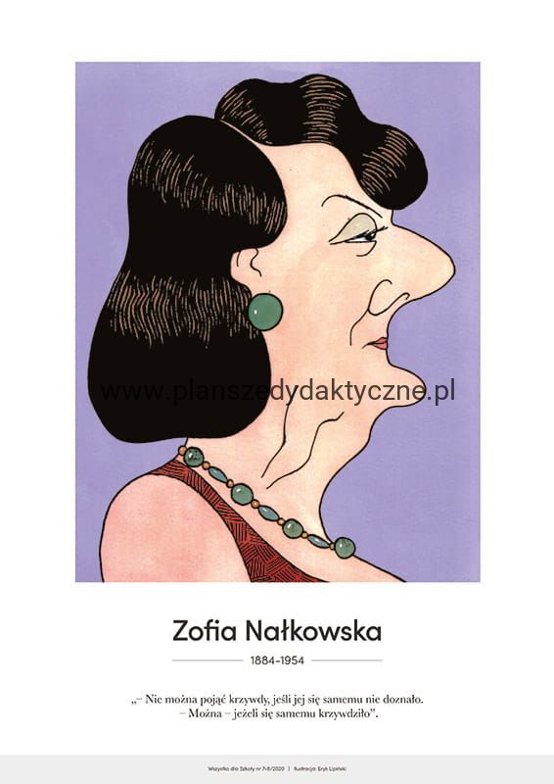

Krótka notatka
o ZOFII NAŁKOWSKIEJ

Zofia Nałkowska (ur.10 listopada 1884 w Warszawie, zm. 17 grudnia 1954 tamże) - polska pisarka, publicystka i dramatopisarka, posłanka do Krajowej Rady Narodowej oraz na Sejm Ustawodawczy i Sejm PRL pierwszej kadencji, członkini Polskiego Komitetu Obrońców Pokoju w 1949 roku.
Ukończyła pensję w Warszawie. Studiowała historię, geografię, ekonomię i językoznawstwo na tajnym Uniwersytecie Latającym. Działaczka organizacji kobiecych. Od 1933 roku członkini Polskiej Akademii Literatury, działaczka PEN Clubu i ZZLP, towarzystwa Opieki nad Więźniami Patronat, współzałożycielka i członkini grupy literackiej Przedmieście (1933-1937). W latach 1939-1944 współdziałała z podziemiem kulturalnym. W latach 1945-1947 posłanka do Krajowej Rady Narodowej, w latach 1947-1952 posłanka do Sejmu Ustawodawczego (bezpartyjna), działaczka Głównej Komisji Badania Zbrodni Niemieckich w Polsce Oddział Łódzki, redaktorka tygodnika ,,Kuźnica”.
Zadebiutowała w 1898 roku na łamach ,,Przeglądu Tygodniowego” wierszem „Pamiętam”. Pierwszy utwór prozą, opowiadanie "Orlica", opublikowała w 1903 roku w "Ogniwie".
Do najwybitniejszych jej dzieł należą: powieść Romans Teresy Hennert (1924), dramaty Dom kobiet (1930) i Dzień Jego powrotu (1931), powieść Granica (1935), powieść Niecierpliwi( 1939).
Owocem jej pracy w Głównej Komisji Badań Zbrodni Niemieckich w Polsce jest zbiór opowiadań o zbrodniach hitlerowskich, Medaliony (1946), który stał się arcydziełem literatury antyfaszystowskiej i jest apelem autorki o pokój.
Zofia Nałkowska należy do grona najwybitniejszych i najbarwniejszych postaci w historii polskiej literatury.

ZNANE UTWORY

